Indirekt miteinander spielen | 1B
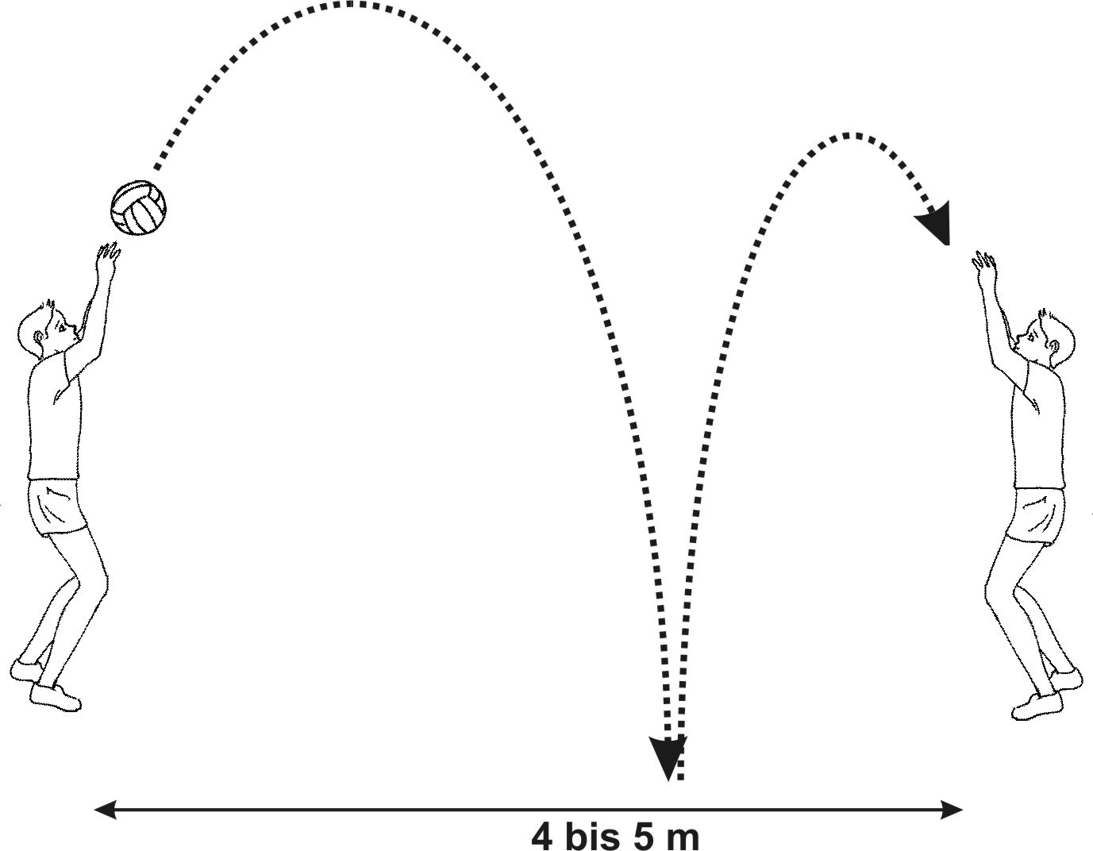
- Spiele den Ball so zu deinem Partner, dass er in der Mitte zwischen euch aufprallt!  - Nach der Bodenberührung des Balles spielt dein Partner den Ball mit einem Bagger zurück.  - Hat die Übung 10 x geklappt, wechselt einmal die Spieltechniken!  Danach wechselt zur nächsten Station! | Den Ball nicht weit, sondern steil zuspielen!

Platztausch ohne Unterbrechung | 2B
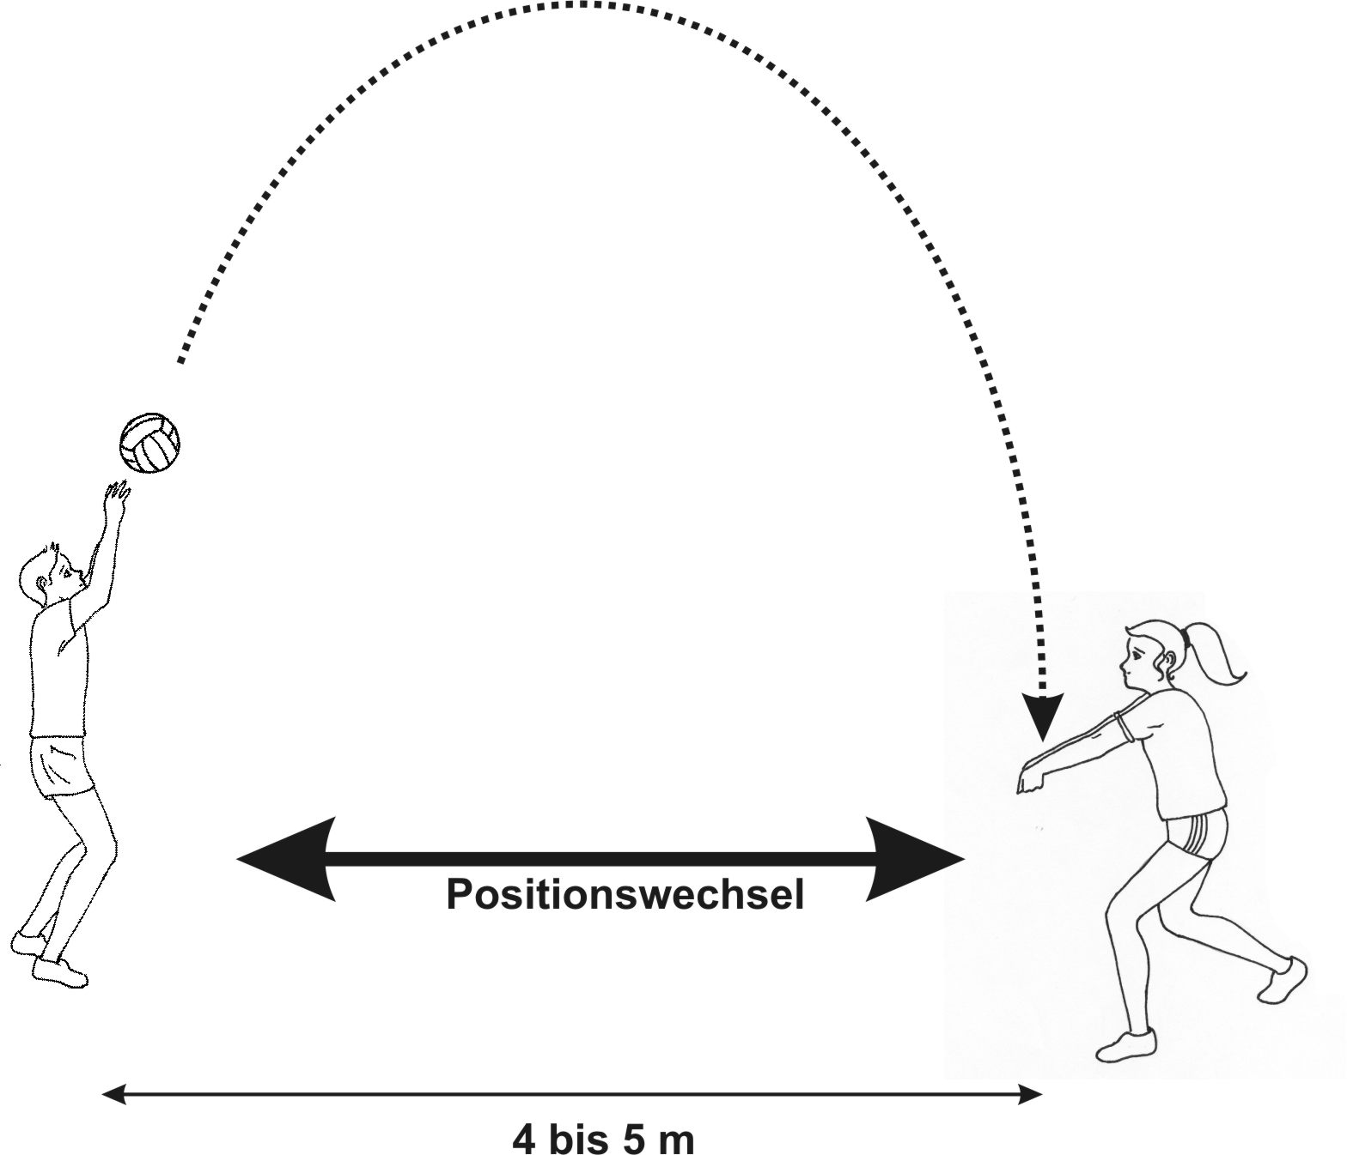
- Spielt euch den Ball zu, ohne ihn aufzufangen.  - Wechselt dabei die Plätze.  - Ihr dürft Mehrfachkontakte nutzen.  - Danach wechselt zur nächsten Station! | Versuche, deinen Partner aus den Augenwinkeln zu beobachten.

Miteinander über das Netz I | 3b
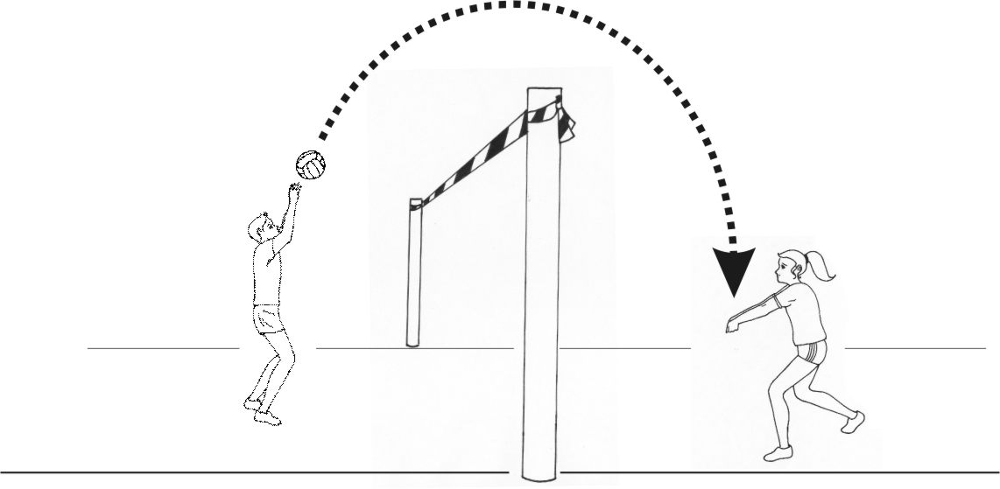

- Spiele den Ball über das Netz zu deinem Partner.  - Dein Partner spielt den Ball wieder zurück. Ihr dürft Mehrfachkontakte nutzen.  - Wie oft konntet ihr nach 10 Versuchen den Ball ununterbrochen über das Netz hin- und herspielen? | Den Ball nicht weit, sondern steil zuspielen.

Miteinander mit Zwei Bällen | 4b
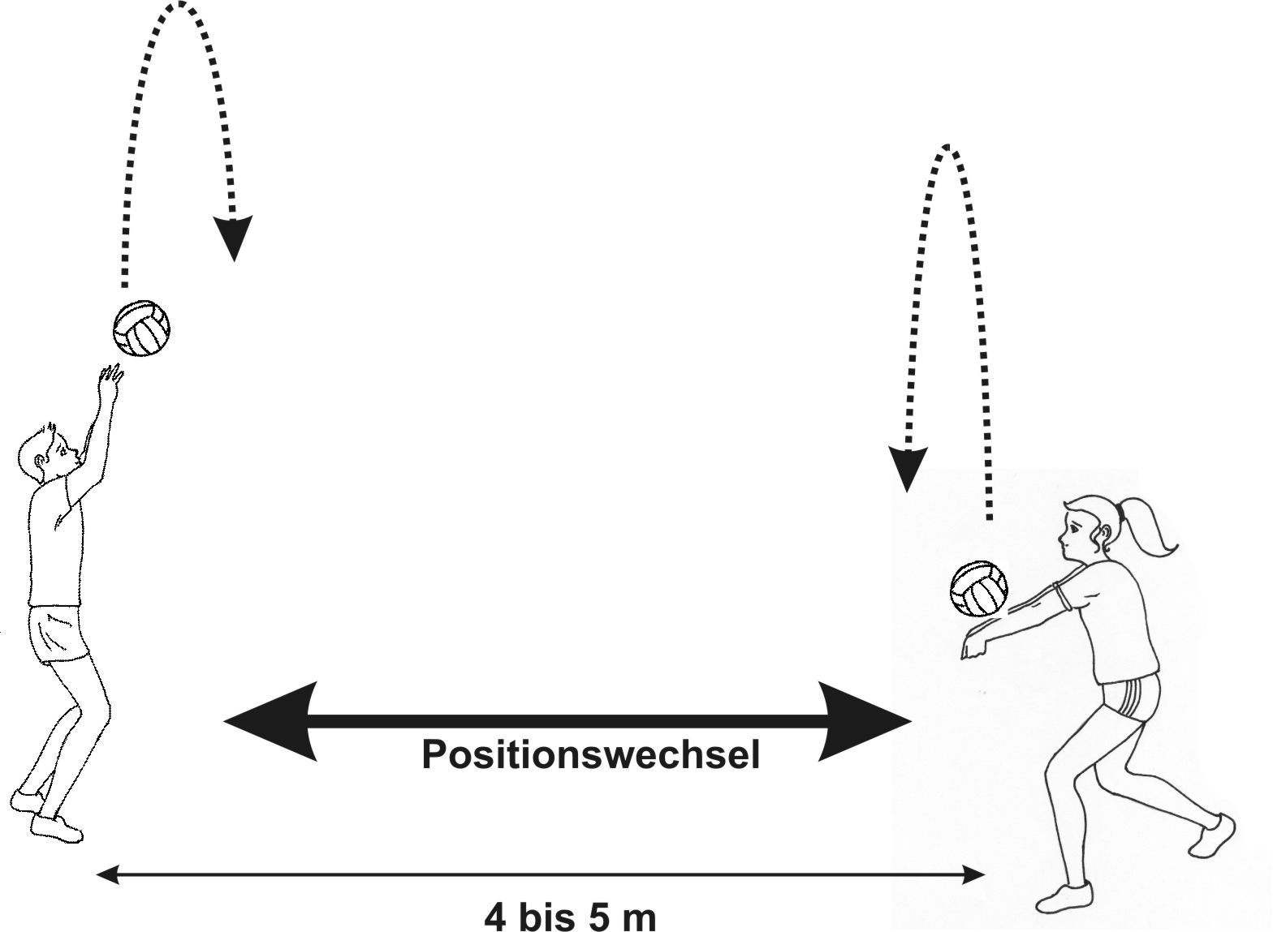

- Spielt euren Ball gleichzeitig mit eurem Partner in die Höhe.  - Versucht, den Ball eures Partners aufzufangen, bevor er den Boden berührt.  - Habt ihr dies 10x geschafft, versucht, ob ihr den Ball eures Partners mit einer Volleyballtechnik spielen könnt, anstatt diesen zu fangen.  Wenn euch auch dieses (3x hochspielen) gelungen ist, könnt ihr euch eine neue Station suchen. | Zählt einen Countdown mit eurem Partner, um den richtigen Zeitpunkt für das Zuspiel zu finden!

miteinander gegen die Wand | 5B
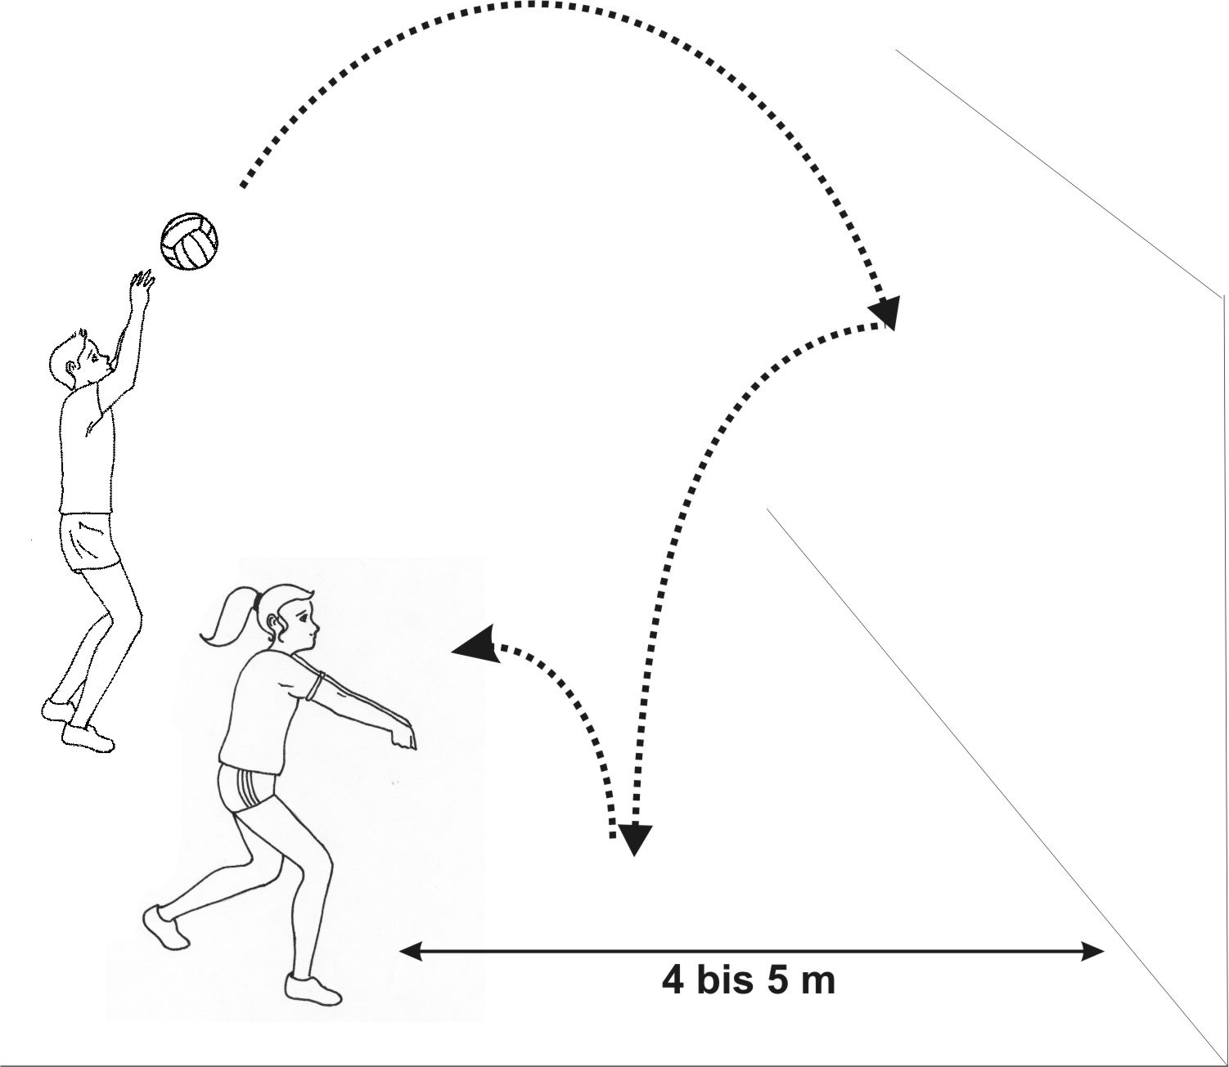
- Spielt den Ball abwechselnd gegen die Wand. Nachdem der Ball von der Wand abgeprallt ist, darf er einmal aufticken.  - Ihr dürft Mehrfachkontakte nutzen!  Habt ihr es 10x ohne Unterbrechung geschafft, sucht euch eine neue Station! | Spielt den Ball möglichst hoch gegen die Wand!

miteinander über das netz 2 | 6b
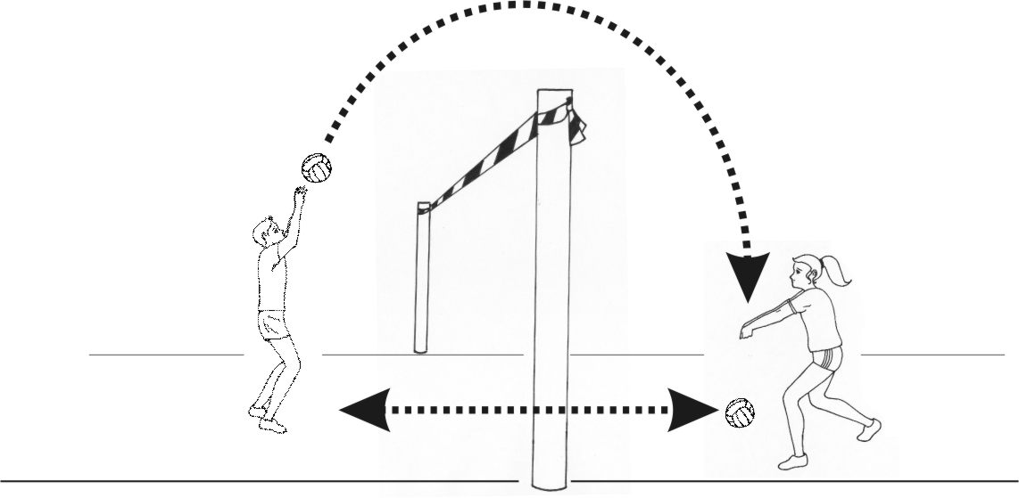

- Spiele den Ball zu deinem Partner über das Netz! Sofort nach deinem Zuspiel, muss er einen zweiten Ball mit beiden Händen unter dem Netz durch zu dir rollen.  - Ihr dürft Mehrfachkontakte nutzen!  - Wie oft konntet ihr nach 10 Versuchen den Ball über das Netz hin- und herspielen?  Nach 10 Versuchen könnt ihr die Station wechseln. | Warte mit dem Rollen, bis dein Partner den Ball abgespielt hat.

Miteinander mit einem Ball | 7b
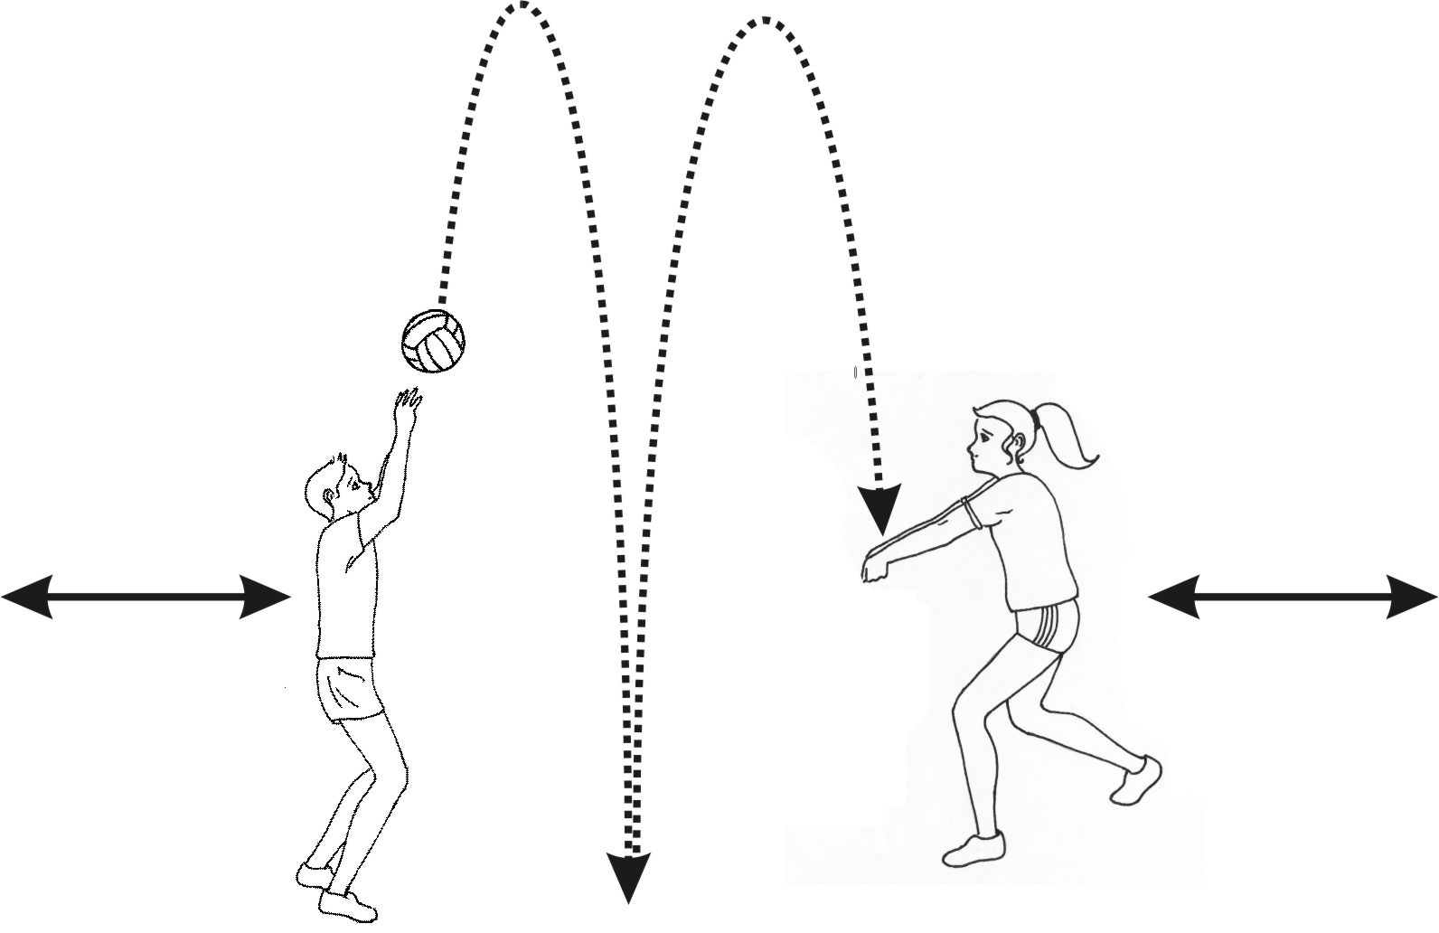

- Spiele einen Ball so, dass er möglichst genau zwischen dir und deinem Partner senkrecht hoch steigt und wieder fällt.  - Nach jeder Ballberührung bewegt ihr euch möglichst rasch wieder auf eure Ausgangsposition zurück.  - Versucht, den Ball, der einmal aufticken darf, abwechselnd mindestens 10x in die Luft zu spielen.  Danach könnt ihr die Station wechseln. | Bewegt euch sofort nach dem Ballkontakt wieder zurück!

Sprint-Volleyball | 8B
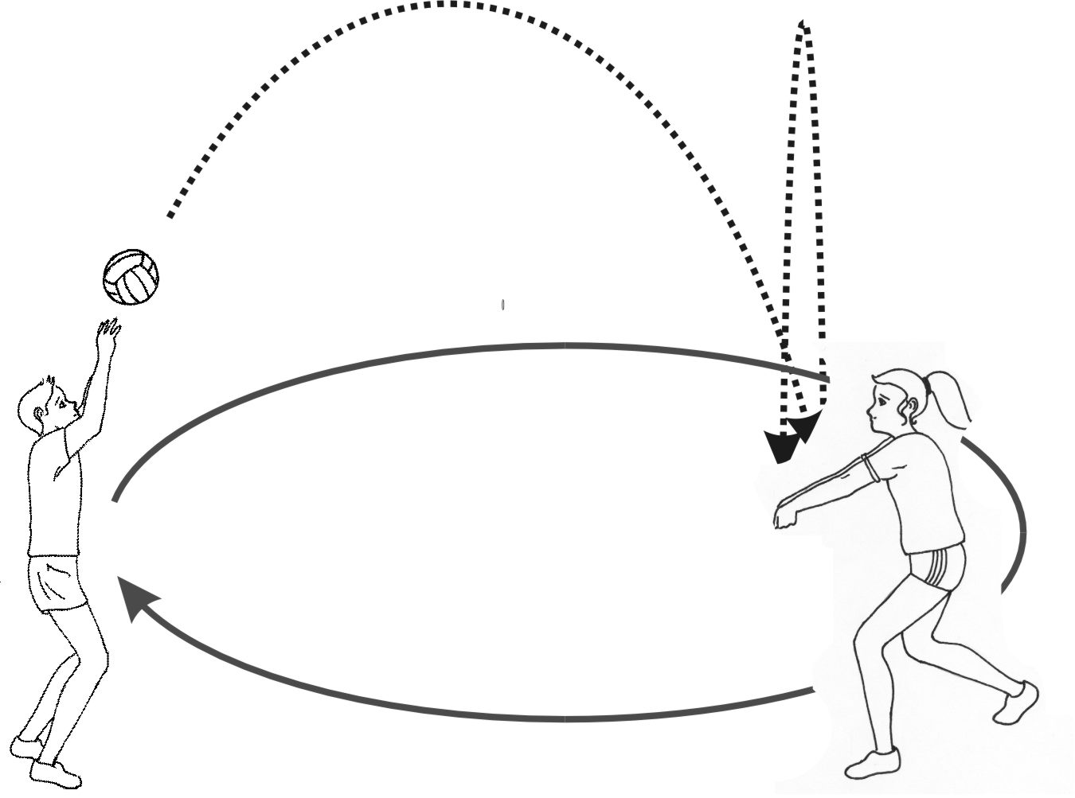
- Spiele den Ball zu deinem Partner und laufe schnell um ihn herum auf deine Ausgangsposition zurück. In der Zwischenzeit darf dein Partner Zwischenspiele machen.  - Kommt ihr mit weniger als 3 Zwischenspielen aus?  Nach 10 Versuchen wechselt bitte die Aufgaben und nach weiteren 10 Versuchen die Station. | Starte sofort nach dem Abspiel!

Mathe-Volleyball | 9B
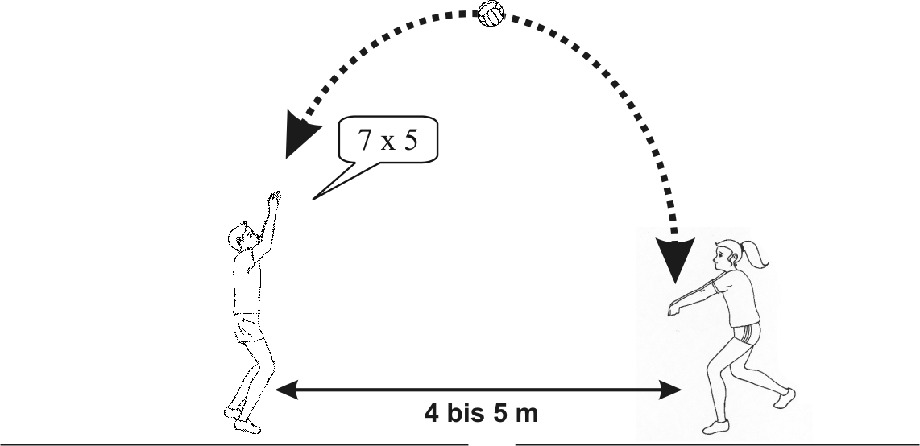

- Spielt euch einen Ball zu .  - Einer von euch ruft seinem Partner nach seinem Abspiel eine leichte Mathe-Aufgabe zu, die dieser gelöst haben muss, bevor er den Ball gespielt hat.  - Nach 10 gelösten Aufgaben tauscht bitte die Rollen!  Nach weiteren 10 gelösten Aufgaben könnt ihr zur nächsten Station weiter gehen. | Immer den Ball im Auge behalten!

Winkel-Spielen | 10b
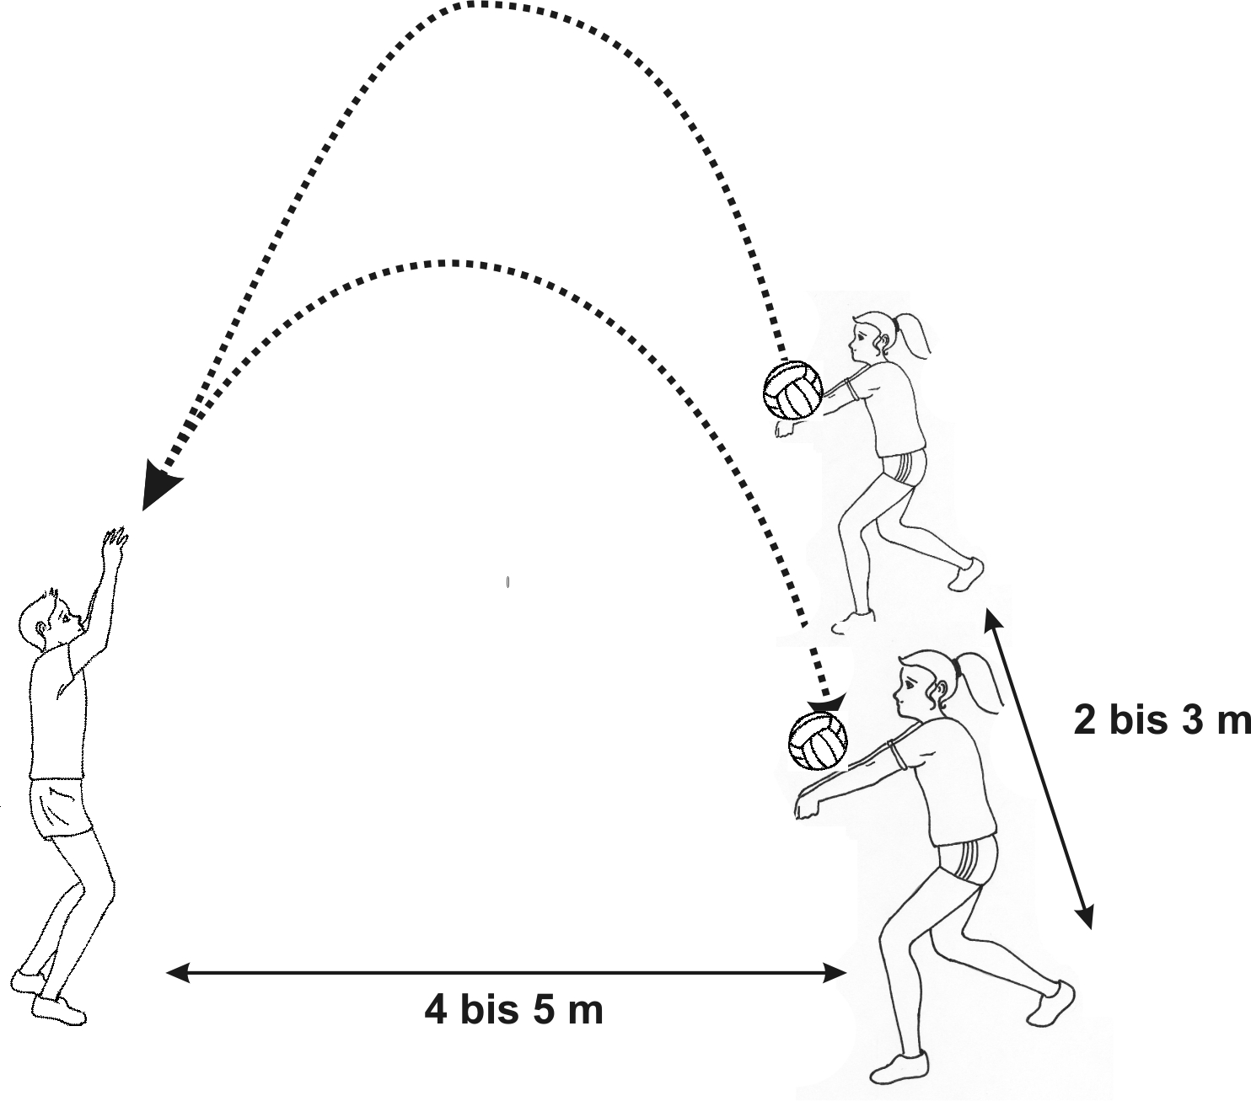
- Spiele den Ball zu deinem Partner.  - Dieser spielt zurück, bewegt sich sofort nach seinem Abspiel auf eine 2-3 m seitlich verschobene Position und erhält dort von dir den nächsten Ball, den er auch zurück spielt.  - Ihr dürft Mehrfachkontakte nutzen.  - Habt ihr es 10x geschafft, wechselt die Aufgaben.  Nach weiteren 10x geht zu einer neuen Station. | Nach dem seitlichen Verschieben schnell wieder spielbereit sein!

